МКОУ Семено-Александровская СОШ
Отчет о проведении месячника патриотического воспитания
В МКОУ Семено-Александровская СОШ в период с 21 января по 22 февраля 2022 года проводился месячник патриотического воспитания, посвященный Дню защитника Отечества. В целях развития системы военно-патриотического и гражданского воспитания обучающихся, подготовки к службе в Вооруженных Силах РФ были разработаны и проведены следующие мероприятия.
План
проведения месячника патриотического воспитания
21 января – 22 февраля 2022 г.
№ п/п | Проводимые мероприятия | Время проведения | Ответственные
1 | Эстафета «Слава» со священной землей Мамаева кургана | 26 января 2022 г. 10-00 | Максимова А.И.  Юрьев Р.А.
2 | Конкурс чтецов «Этих дней не смолкнет Слава» | 28 января 2022 г. | Максимова А.И.  Цепрунова И.Н.
3 | Районный фотоконкурс «Они подарили нам Победу!»» | 21.01.2022 -15.02.2022 г.г. | Классные руководители 5-9 классов
4 | Районный конкурс рисунков «Пусть не будет войны на планете» | 21.01.2022 -15.02.2022 г.г. | Классные руководители 1-7 классов
5 | Районный конкурс социальных проектов «Я – гражданин России» | Прием работ до 5 февраля 2022 г. | Федорова О.П.
6 | Проведение уроков мужества | Январь-февраль | Классные руководители
7 | «Эхо афганской войны» - митинг, посвященный годовщине вывода советских войск из Афганистана | 15 февраля 2022 г. | Максимова А.И.
8 | Веселые старты | 18 февраля | Юрьев Р.А.
9 | Районный творческий конкурс «Есть такая профессия – Родину защищать» | 25 января – 22 февраля 2022 г. | Нетесова Е.А.
10 | Районный конкурс патриотической песни «Я люблю свою землю» | 15 января – 15 февраля 2021г. | Киселева И.С.
11 | Районный этап областного конкурса детского изобразительного творчества учащихся имени художницы А.А.Киселёвой «Моя страна – моя Россия» | 15 января – 15 февраля 2022 г. | Цепрунова И.Н.
12 | Районная акция тимуровского движения «планета добрых дел» | 21.01.2022 -22.02.2022 г.г. | Нетесова Е.А.
13 | Районный конкурс тематических выпусков школьных газет «Они ковали Победу…» | 21.01.2022 -18.02.2022 г.г. | Ковалевская А.С.

25 января Воронеж отмечает 79-лет со Дня своего освобождения от немецко-фашистских войск. Битва за город длилась 212 дней, и советские войска вытеснили врага после длительного кровопролитного сражения.
Каждый год в нашей школе, как и в других школах района традиционно проводится эстафета «Слава», торжественная передача шкатулки со священной землей Мамаева Кургана. Эта земля полита кровью наших дедов, прадедов, родных и близких. Шкатулка со священной землей уже побывала во многих школах, 26 января 2022 года она у нас. 27 января команда нашей школы направилась в следующий пункт эстафеты - село Мечетка и передала шкатулку команде МКОУ Мечетская СОШ.

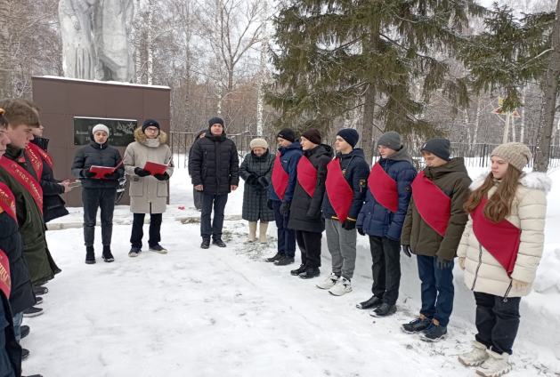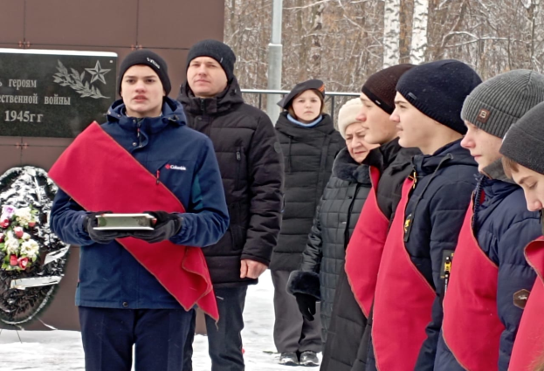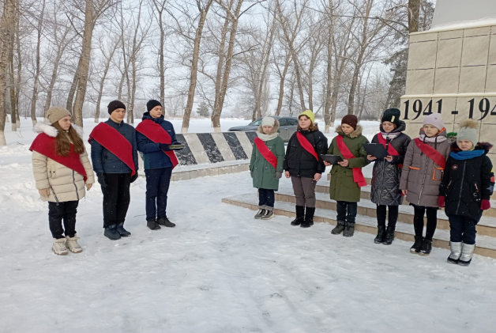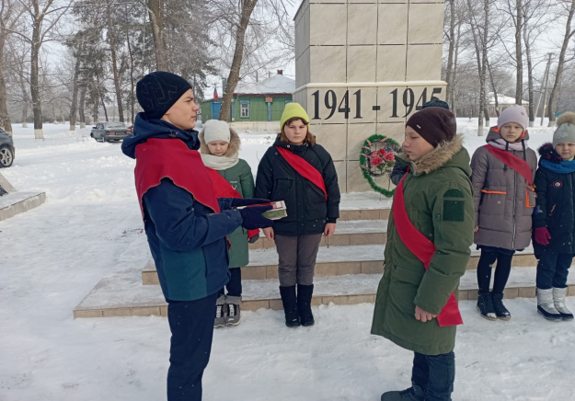

27 января - Международный день памяти жертв Холокоста. В этот день весь цивилизованный мир склоняет голову перед жертвами варварских акций нацистов, ставших трагическим прологом Холокоста. Так совпало, что 27 января - знаменательный и значимый день для нашей страны, ещё и потому, что в этот день была снята блокада Ленинграда (1944 год). В труднейших условиях, ценой невероятных усилий наши отцы, деды и прадеды сумели выстоять и разгромить жестокого врага. Наш долг - чтить их подвиг, помнить и хранить имена павших героев!
В честь этих памятных дат с целью воспитания патриотизма, чувства гордости за свою страну, за свой народ, формирования у учащихся осознания исторического прошлого, воспитания чувства сострадания и гордости за стойкость своего народа. Во всех классах прошли классные часы и уроки мужества, которые сопровождались мультимедийной презентацией с кадрами военных лет, блокадный Ленинград, фото ветеранов, а также аудиозапись симфонии Шостаковича «Ленинградская». Учащиеся школы услышали много интересных исторических фактов о жизни жителей блокадного Ленинграда, об их героических подвигах. Ученики подготовили стихотворения, песни, рисунки, сообщения, посвященные этой памятной дате.

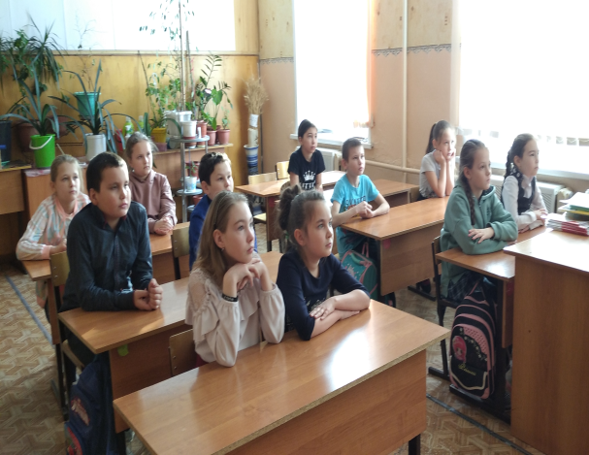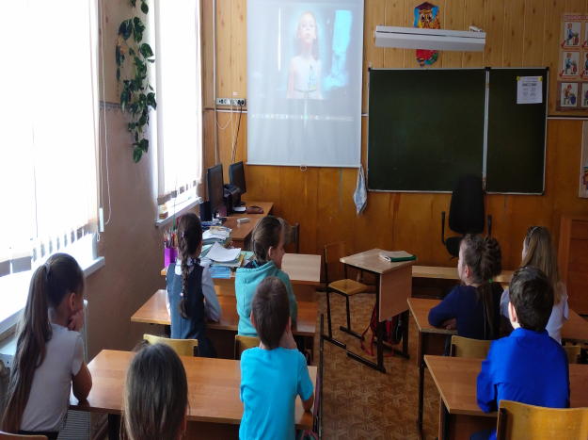
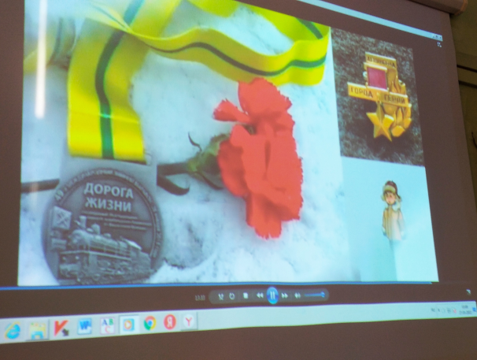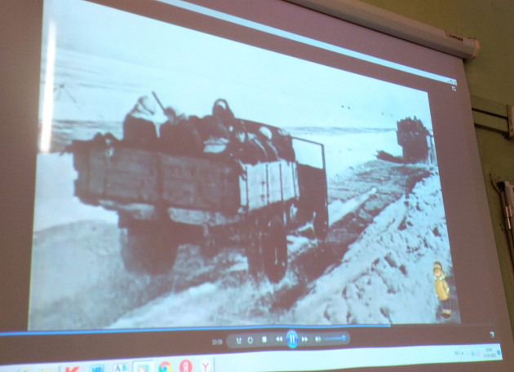
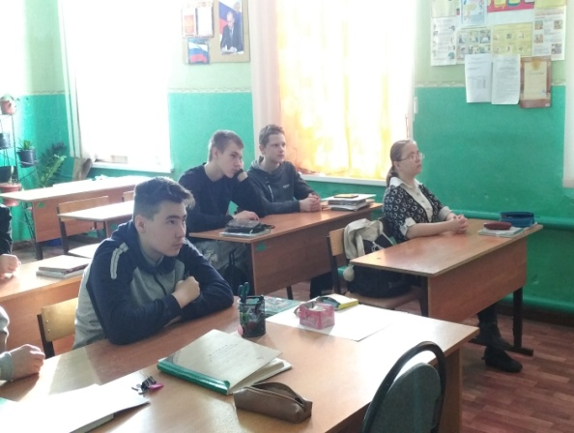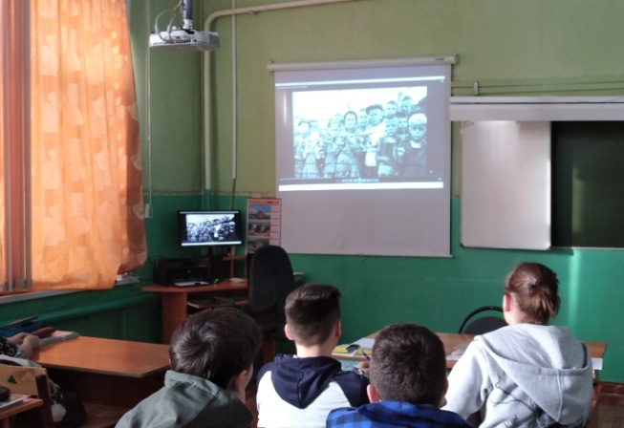
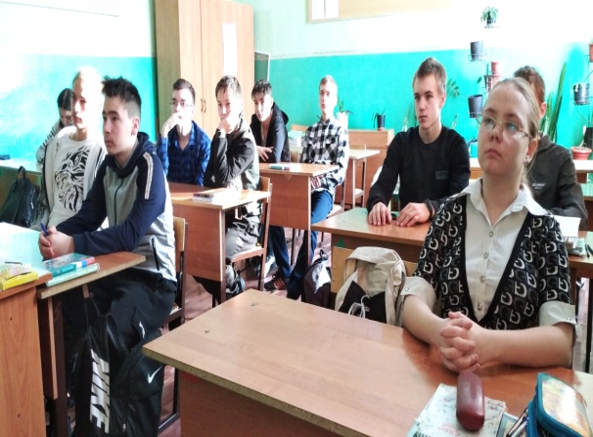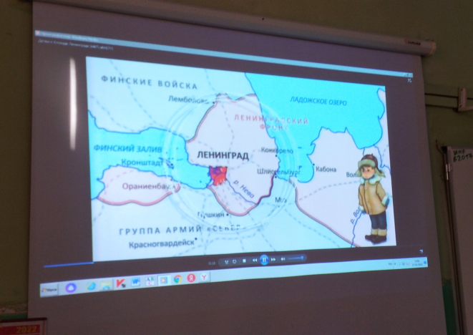

В целях понимания обучающимися трагического события Второй мировой войны, вошедшее в историю под названием Холокост, воспитания гражданственности и формирования межнациональной терпимости, формирования эмпатии к жертвам и сохранения памяти о них. Сегодня очень важно говорить о толерантности в нашем многонациональном обществе, в том числе и на примере трагедии Холокоста. Холокост относиться к тем преступлениям, напоминание о которых должно повторяться из раза в раз, чтобы не допустить, уберечь, предупредить. Проведение подобных уроков, мероприятий способствует формированию толерантного сознания и культуры обучающихся, а также воспитанию стремления противостоять насилию и жестокости в современном мире. Воспитание толерантности молодых людей, способности искать и находить компромиссы, формирование у молодежи культуры межнационального диалога в настоящее время, в период нарастания в мире тенденций обострения противоречий, неготовности людей решать вопросы межэтнических, межконфессиональных и межгосударственных отношений с позиций терпимости к другой точке зрения, приобретает особую значимость.
Память о Холокосте необходима, чтобы мы никогда не были жертвами, палачами или равнодушными наблюдателями.

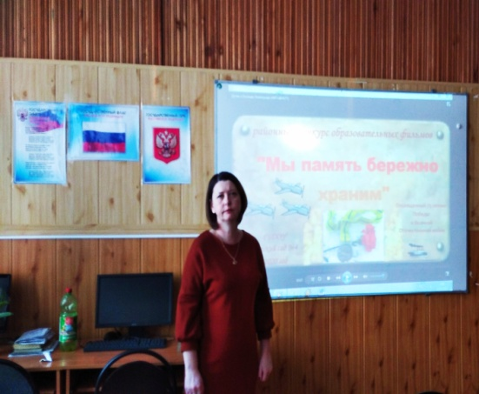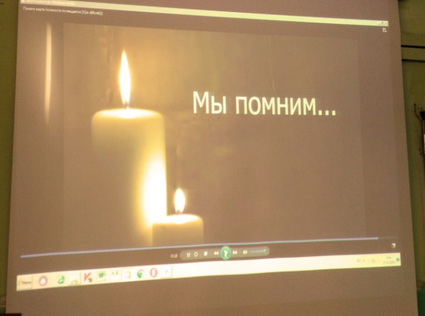

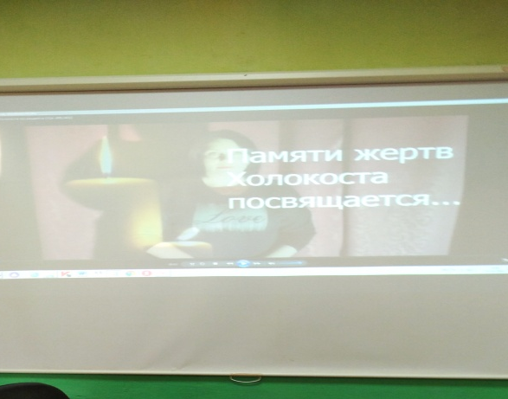

10 февраля по 15 февраля проводилась акция «Снежный штурм». Обучающиеся 7-9 классов оказали помощь пожилым людям в уборке придомовой территории от снега.
Была оказана помощь ветерану педагогического труда Юрьевой Е.Е.,
пенсионерам Котельниковой Л.Г., Чувенковой В.Н.

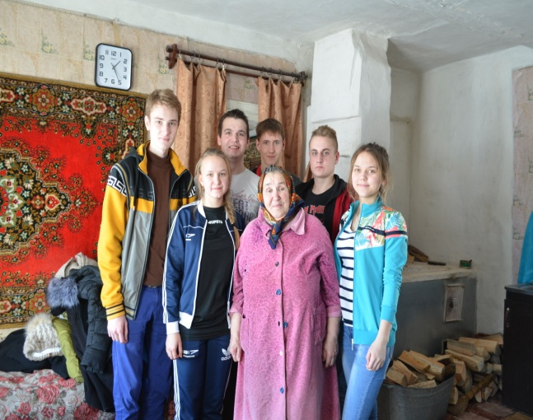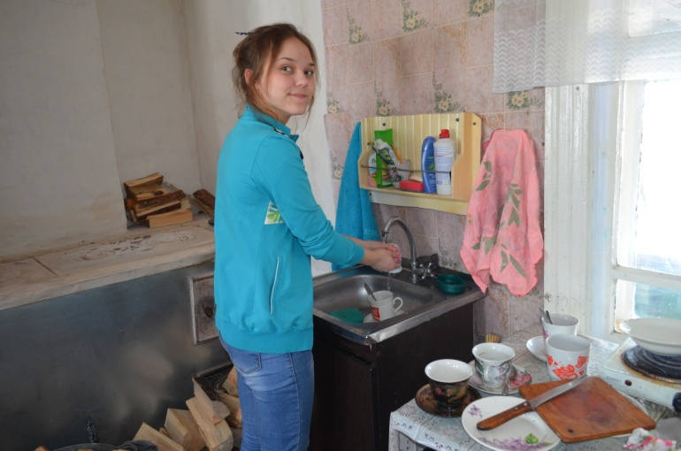
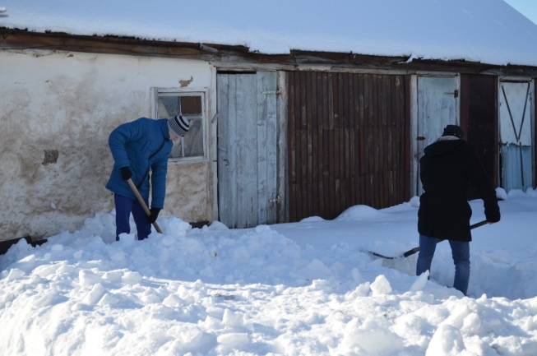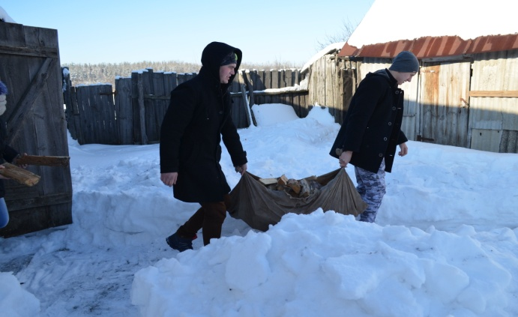
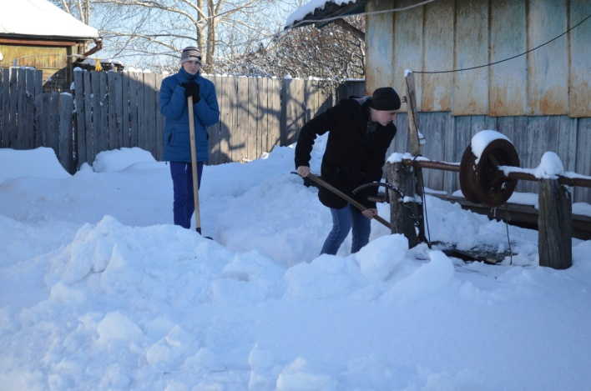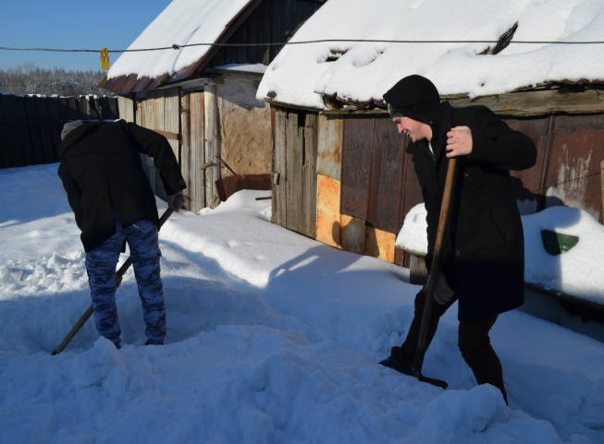
В 4 классе прошел классный час «Ленинградский дневник Тани Савичевой». Классный руководитель Яньшина О.В.
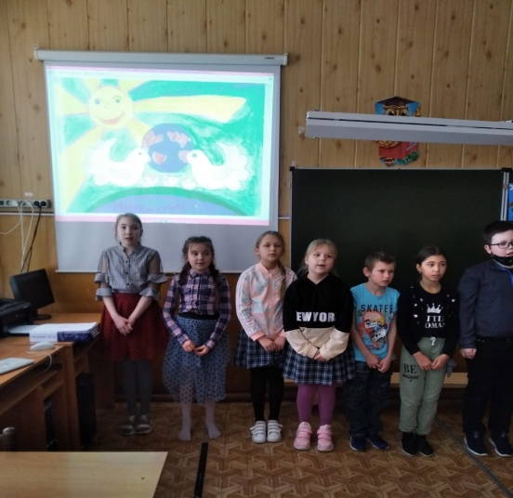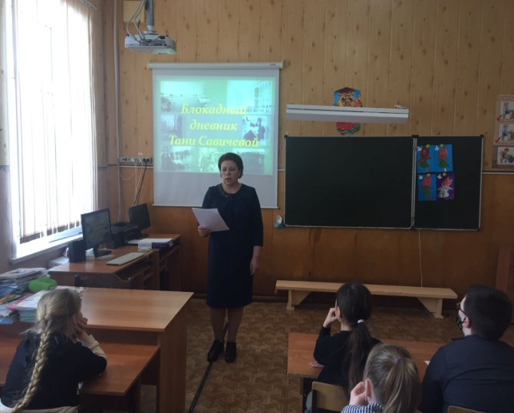
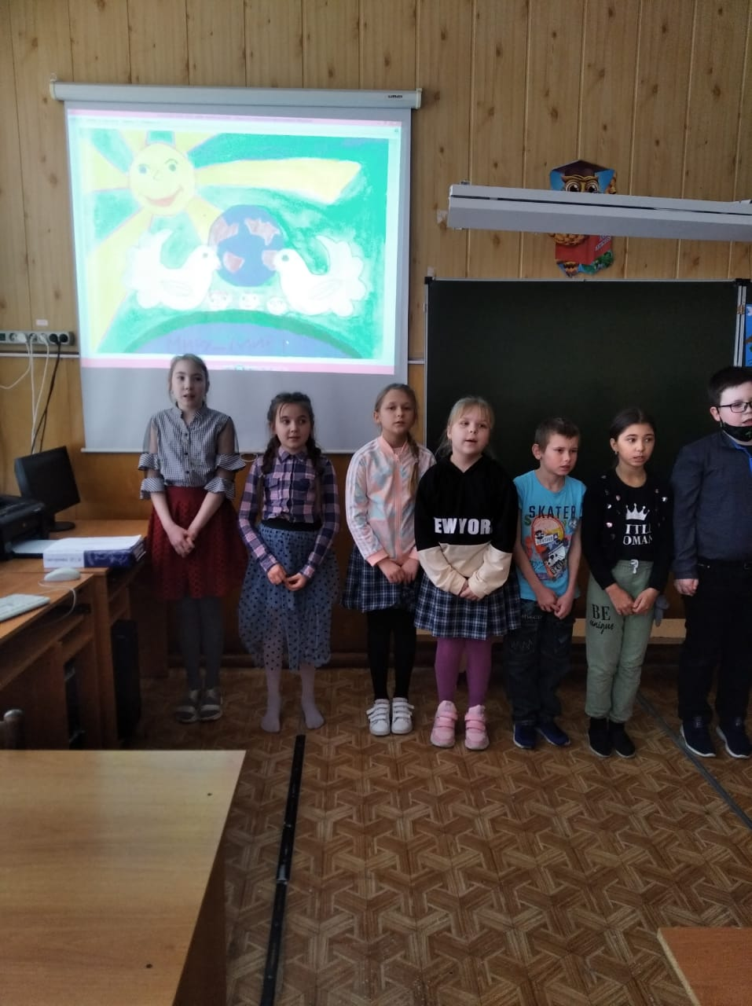
Классный час-экскурсия «О чем мне рассказал Музей Победы». Классный руководитель Яньшина О.В.
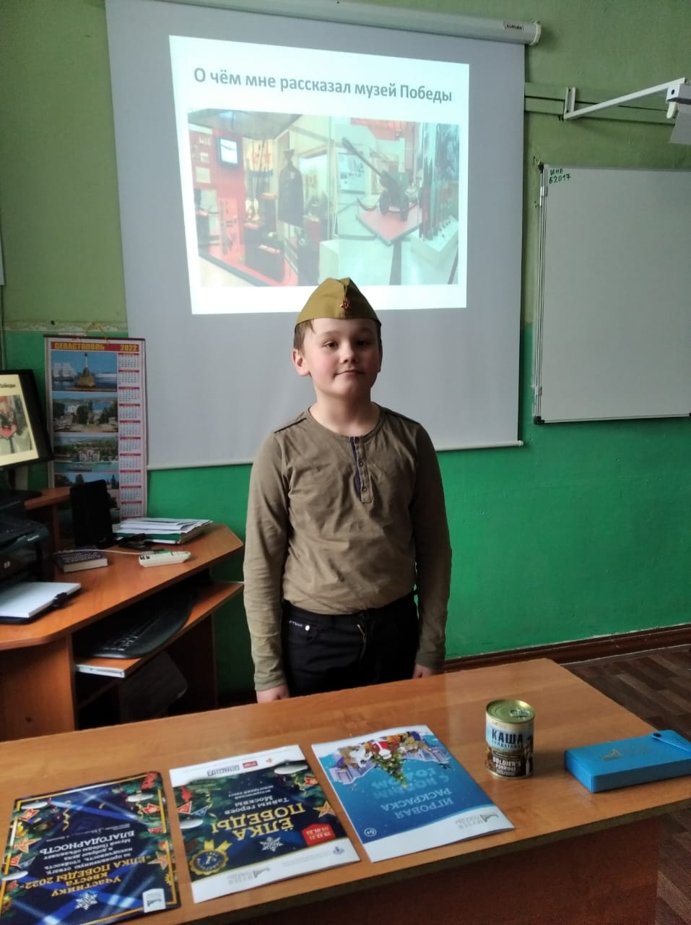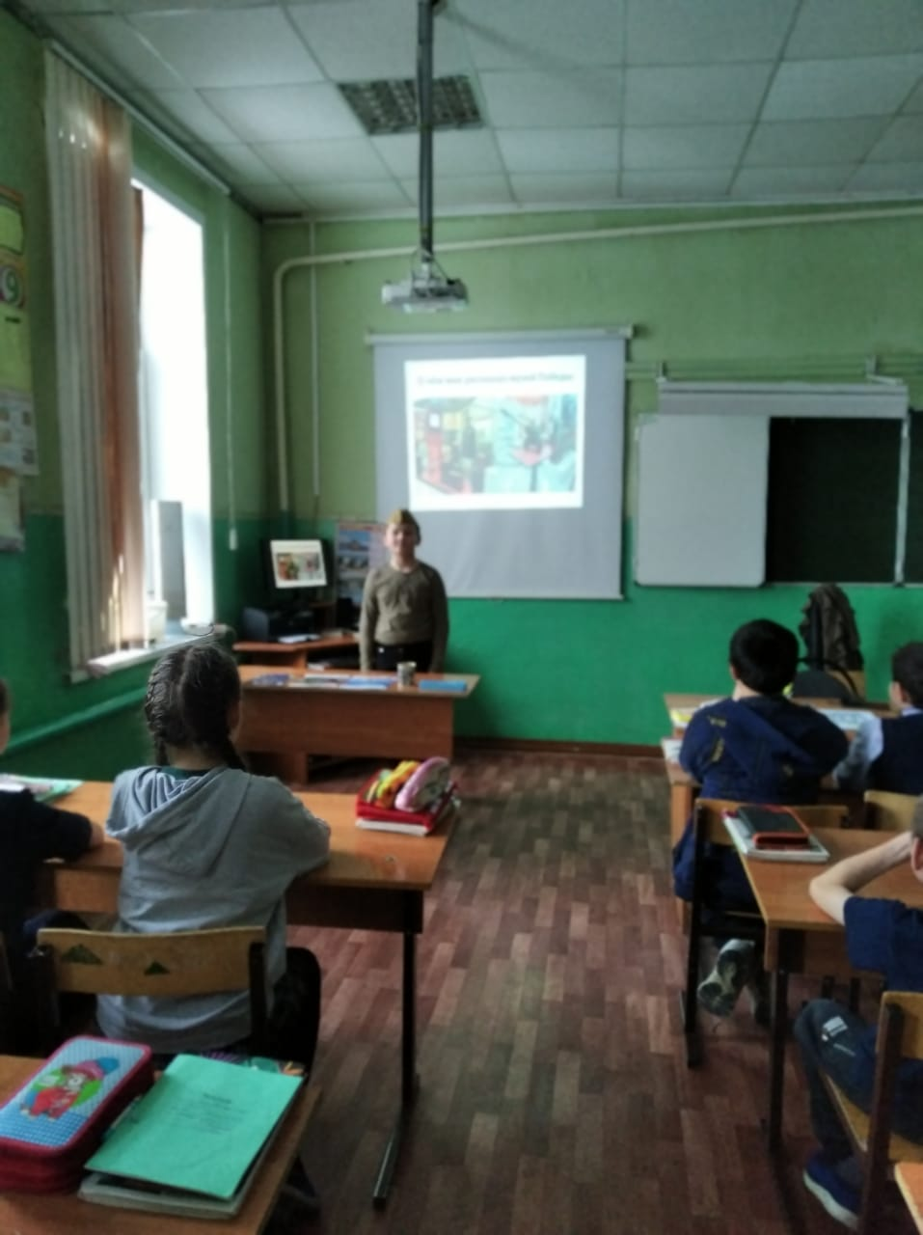
Соревнования по пионерболу среди учащихся 3-4 классов, посвященные Дню защитника Отечества.

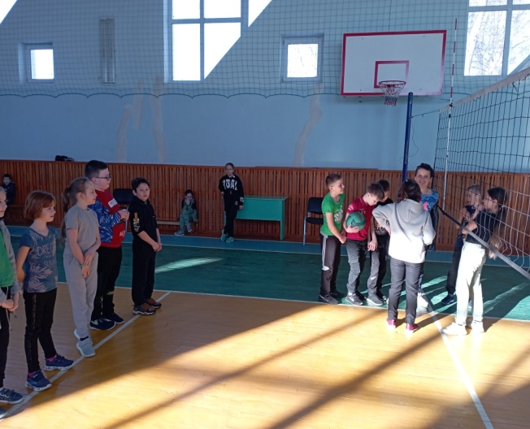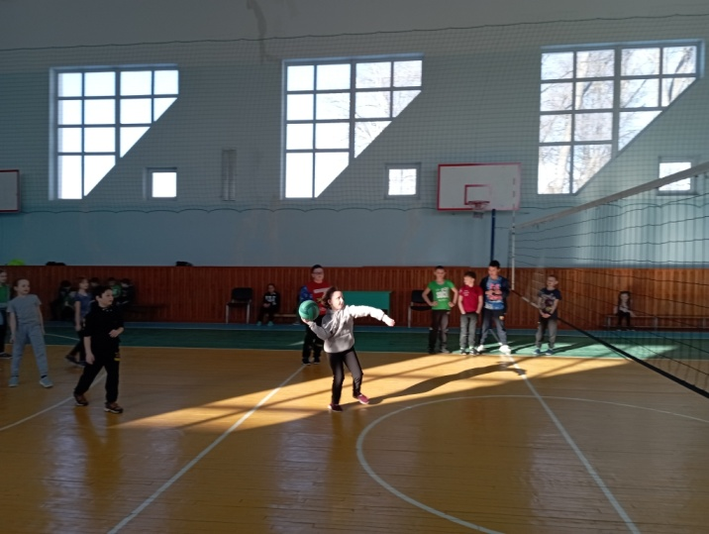
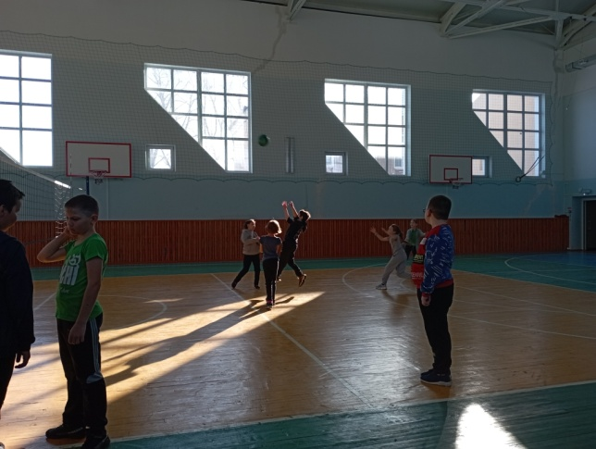
Ученица 3 класса Беляева Дарья приняла участие в районном конкурсе патриотической песни «Я люблю свою землю» в номинации «Песни о России».
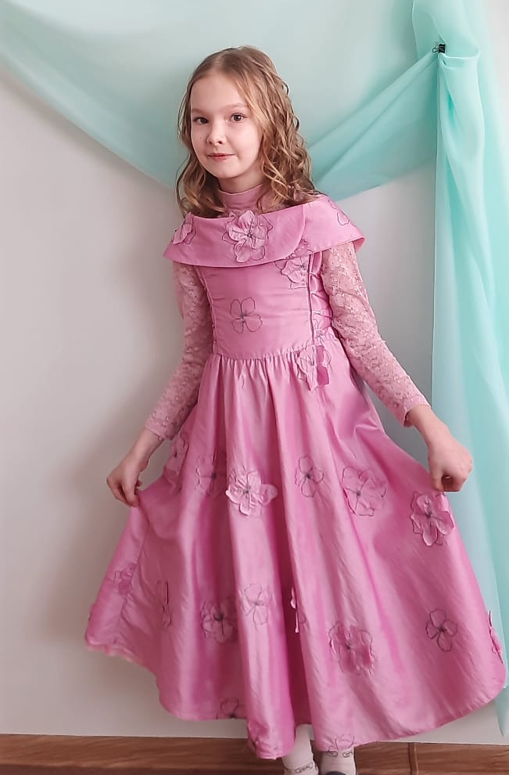
Ученица 2 класса Федорова Екатерина приняла участие в районном конкурсе чтецов стихотворений «Этих дней не смолкнет слава» и заняла 1 место.

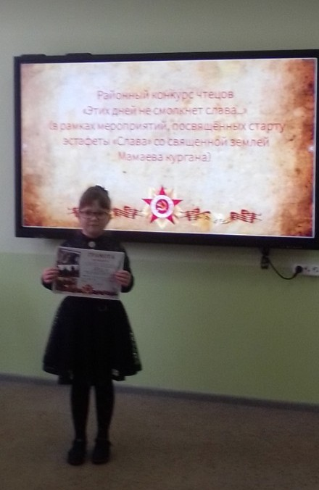
Ученики нашей школы Лошкарев Игорь, Односумова Регина, Воробьева Мария приняли участие в конкурсе социальных проектов в рамках Всероссийской акции «Я – гражданин России» в номинации: развитие добровольческих практик. Ребята представили проект «Уже не чужие, ещё не свои: каково приходится в российских школах детям-мигрантам».
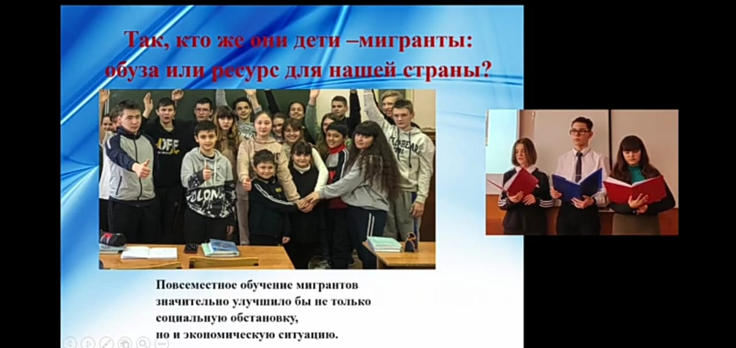
Акция «Ангел здоровья». Учащиеся начальной школы изготовили открытки со словами поддержки пациентам, борющимся с коронавирусной инфекцией.
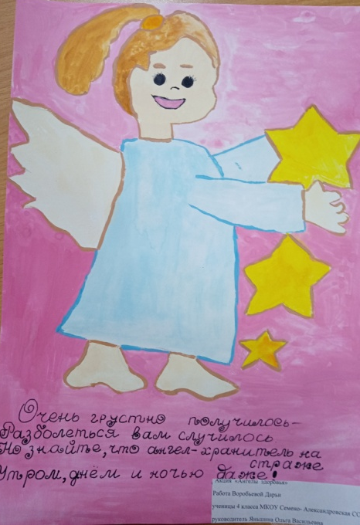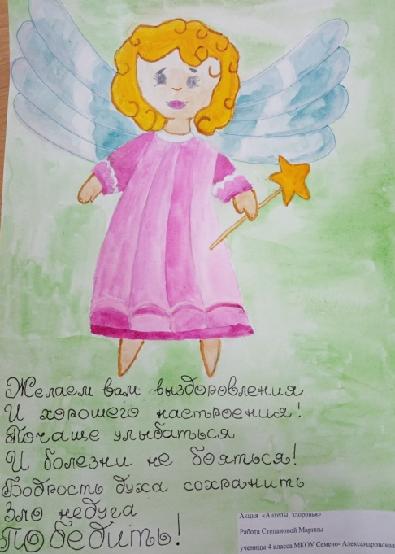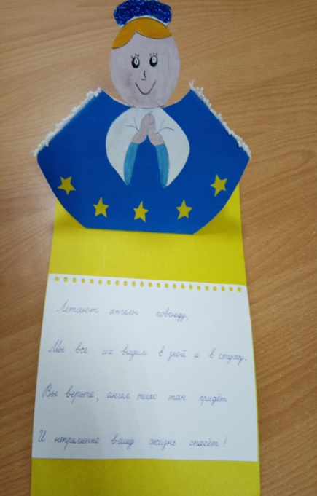
Все проведенные мероприятия имели большое познавательное и воспитательное значение. Работа по гражданско-патриотическому воспитанию подрастающего поколения будет продолжена в течение всего учебного года.

